（格式二之二十七）
無形資產變動明細表
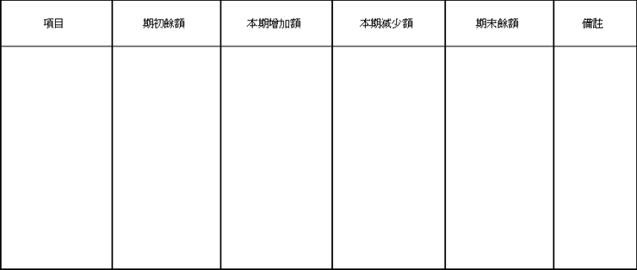
說明：１、按商譽、商標權、專利權等，分別列明。
２、攤銷辦法應予註明。

